# 十、window窗口对象

（1）什么是window对象？

* window窗口对象是BOM 的核心，windows对象指的是当前浏览器窗口。

## 1、window对象常用的方法

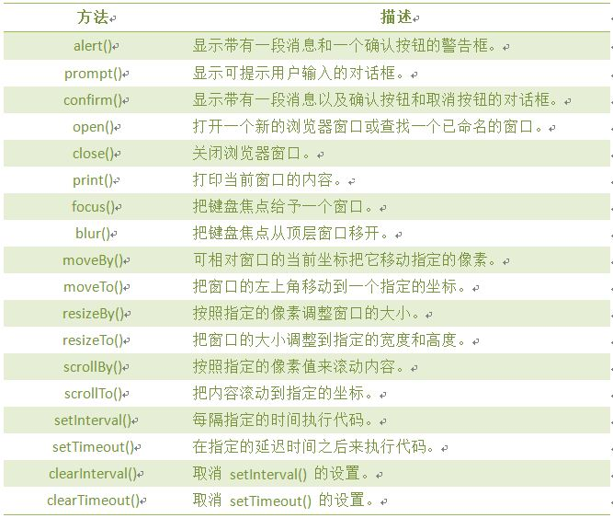

## 2、JavaScript计时器

### (1)计时器常用方法

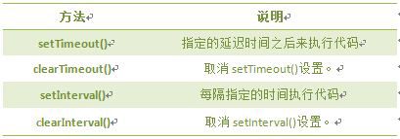

### (2)setIntervall(code,time)

* 指定的延时时间之后，再来执行代码。
* 语法：

setTimeout(code，time);

* 参数说明

code：要调用得到函数或要执行的代码块。

time：时间间隔，每个time时间执行一个code。单位毫秒。

返回值：一个可以传递给clearInterval()，从而取消对代码周期性执行的值。

### (3) setInterval(method,time)函数的使用书写格式：

* 方式一：method 函数放在双引号中，这种格式需要方法名带小括号，

例如：setInterval("clock()",1000);

* 方式二：method 不放在双引号中，这种格式不需要写小括号

例如：setInterval(clock,1000);